รายงานการปฏิบัติงานและผลการประเมินตนเอง
(SELF ASSESSMENT REPORT : SAR)
ประจำปีการศึกษา 2566

ชื่อนายโสนบาน ใจดี
ตำแหน่ง ครู
กลุ่มสาระการเรียนรู้……………….

โรงเรียนบางกะปิ
สำนักงานเขตพื้นที่การศึกษามัธยมศึกษากรุงเทพมหานคร เขต 2

บันทึกข้อความ
ส่วนราชการ โรงเรียนบางกะปิ
ที่ พิเศษ2/2567 วันที่ 20 มีนาคม 2567
เรื่อง รายงานผลการปฏิบัติงานและผลการประเมินตนเอง
เรียน ผู้อำนวยการโรงเรียนบางกะปิ
ตามที่โรงเรียนบางกะปิ ได้มอบหมายให้บุคลากรในโรงเรียนรายงานการปฏิบัติงาน และผลการประเมินตนเองเป็นรายบุคคล (Self-Assessment Report) ปีการศึกษา 2566 นั้น
ข้าพเจ้า นาย………………….. ตำแหน่ง ครู วิทยฐานะ ........ ขอส่งรายงานการปฏิบัติงาน และผลการประเมินตนเองเป็นรายบุคคล (Self-Assessment Report) ตามเอกสารดังแนบ

จึงเรียนมาเพื่อโปรดพิจารณา

ลงชื่อ
(นายโสนบาน ใจดี)
ตำแหน่ง ครู

ความเห็นรองผู้อำนวยการกลุ่มบริหารงานบุคคลและกิจการนักเรียน
....................................................................................................................................................
....................................................................................................................................................

ลงชื่อ
(นางสาวพิชชาพร บุญยืน)
รองผู้อำนวยการกลุ่มบริหารงานบุคคลและกิจการนักเรียน

ความเห็นผู้อำนวยการโรงเรียน
....................................................................................................................................................
....................................................................................................................................................
....................................................................................................................................................

ลงชื่อ
(นายประจักษ์ ประจิมทิศ)
ผู้อำนวยการโรงเรียนบางกะปิ

สารบัญ
ก
 | หน้า
สารบัญ | ก
ตอนที่ 1 ข้อมูลเบื้องต้น
  - ข้อมูลส่วนตัว
  - ประวัติการศึกษา
  - เกียรติประวัติ/รางวัลและผลงานที่ดีเด่นในรอบปีการศึกษา 2566
ตอนที่ 2 การพัฒนาตนเองในรอบปีการศึกษา 2566
  - การประชุม อบรม สัมมนาหรือศึกษาดูงาน
  - สรุปการพัฒนาตนเองด้วยกระบวนการ PLC
  - การแสวงหาความรู้หรือพัฒนาตนเองโดยวิธีการหรือรูปแบบอื่นๆ
ตอนที่ 3 ภารกิจที่ได้รับมอบหมาย
  - ภารกิจด้านการจัดการเรียนรู้
  - ภารกิจตามโครงสร้างการบริหารงาน/งานพิเศษ
  - ภารกิจตามมาตรฐานการศึกษา
ตอนที่ 4 ผลการดำเนินงาน
  - ผลการจัดการเรียนรู้
4.2 ผลการประเมินกิจกรรมพัฒนาผู้เรียน (กิจกรรมชุมนุม)
4.3 ผลการประเมินการอ่าน คิดวิเคราะห์และเขียนสื่อความ
4.4 ผลการประเมินคุณลักษณะที่พึงประสงค์
4.5 ผลการประเมินสมรรถนะสำคัญของผู้เรียน
4.6 สรุปและเปรียบเทียบผลการดำเนินงานในปีการศึกษา 2565-2566
ตอนที่ 5 ข้อมูลเกี่ยวกับการดำเนินงานที่เกี่ยวกับผู้เรียน
5.1 ความสำเร็จที่เกิดขึ้นกับผู้เรียน/กิจกรรมแข่งขันทักษะทางวิชาการ
5.2 กิจกรรมค่าย/ทัศนศึกษา/อื่น ๆ
5.3 การใช้แหล่งเรียนรู้ในโรงเรียน/นอกโรงเรียน
5.4 การใช้วิทยากร/ภูมิปัญญาท้องถิ่น/ปราชญ์ชาวบ้าน
5.5 การจัดทำวิจัยในชั้นเรียน
ตอนที่ 6 แนวทางการพัฒนาคุณภาพผู้เรียน
ภาคผนวก (ถ้ามี)
ตอนที่ 1
ข้อมูลเบื้องต้น

1.ข้อมูลส่วนตัว
ชื่อ โสนบาน นามสกุล ใจดี ตำแหน่ง ครู
ที่อยู่
วัน เดือน ปี ที่บรรจุแต่งตั้ง เลขประจำตำแหน่ง
อายุราชการ ปี เดือน ประสบการณ์ด้านการสอน จำนวน ปี เดือน
1.1 สรุปวันปฏิบัติงานประจำปีการศึกษา 2566
ตารางแสดงจำนวนวันลา ภาคเรียนที่ 1 ปีการศึกษา 2566
วัน เดือน ปี ที่ลา | จำนวนวันที่ลา
 | ลาป่วย | ลากิจ | ลาอุปสมบท | ลาคลอด
 | - | - | - | -
รวม | - | - | - | -
รวมทั้งสิ้น | จำนวน - ครั้ง จำนวน - วัน
ตารางแสดงจำนวนวันลา ภาคเรียนที่ 2 ปีการศึกษา 2566
วัน เดือน ปี ที่ลา | จำนวนวันที่ลา
 | ลาป่วย | ลากิจ | ลาอุปสมบท | ลาคลอด
 | - | - | - | -
รวม | - | - | - | -
รวมทั้งสิ้น | จำนวน - ครั้ง จำนวน - วัน
1.2 ประวัติการศึกษา
ระดับ | วิชาเอก/โท | ปีที่สำเร็จการศึกษา | ชื่อสถานศึกษา
ประถมศึกษา | -
มัธยมศึกษาตอนต้น | -
มัธยมศึกษาตอนปลาย
ปริญญาตรี

1.3 เกียรติประวัติ/รางวัล/ผลงานที่ดีเด่นในปีการศึกษา 2566
ระดับจังหวัด/เขตพื้นที่การศึกษา
ชื่อรางวัล/ผลงานดีเด่น | หน่วยงานที่มอบ

ตอนที่ 2
การพัฒนาตนเองในรอบปีการศึกษา 2566

2.1 การประชุม อบรม สัมมนาหรือศึกษาดูงาน
ครั้งที่ | เรื่อง | หน่วยงานที่จัด | วัน เดือน ปี | จำนวนชั่วโมง
1
2
3
4
5
รวม................ครั้ง จำนวน.............วัน................ชั่วโมง ขยายผลจากการอบรมฯ..............ครั้ง

2.2 สรุปการพัฒนาตนเองด้วยกระบวนการ PLC
วัน/เดือน/ปี | เรื่อง | จำนวนชั่วโมง

2.3 การแสวงหาความรู้หรือพัฒนาตนเองโดยวิธีการหรือรูปแบบอื่นๆ
- .....................................................................................................................
- .....................................................................................................................
- .....................................................................................................................
- .....................................................................................................................
- .....................................................................................................................

ตอนที่ 3
ภารกิจที่ได้รับมอบหมาย

3.1 ภารกิจด้านการจัดการเรียนรู้
วิชาที่สอน
ชั้น | รายวิชา/รหัสวิชา | จำนวนชั่วโมง/สัปดาห์ | จำนวน  นักเรียน(คน) | จำนวนนักเรียน  พิเศษเรียนร่วม(คน)
ภาคเรียนที่ 1 ปีการศึกษา 2566
รวม
ภาคเรียนที่ 2 ปีการศึกษา 2566
รวม

กิจกรรมพัฒนาผู้เรียน
ชั้น | กิจกรรม | จำนวนชั่วโมง/สัปดาห์
ภาคเรียนที่ 1 ปีการศึกษา 2566
รวม
ภาคเรียนที่ 2 ปีการศึกษา 2566
รวม

3.2 ภารกิจตามโครงสร้างการบริหารงาน / งานพิเศษ
ลำดับที่ | ฝ่าย/งาน | งานที่ได้รับมอบหมาย | หมายเหตุ
รวม..................................................งาน

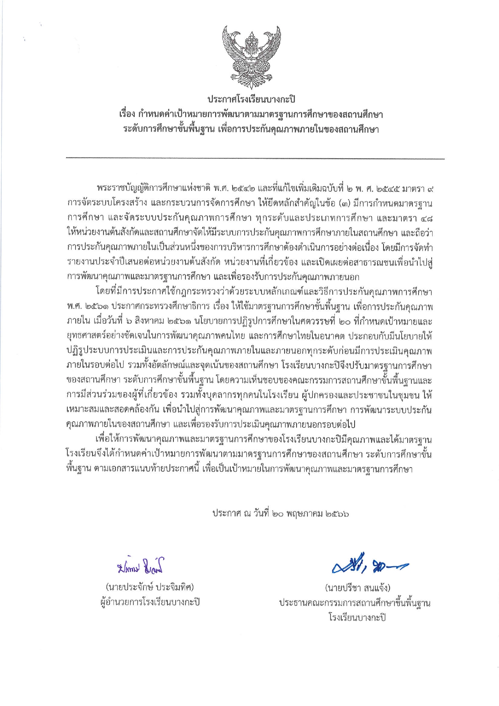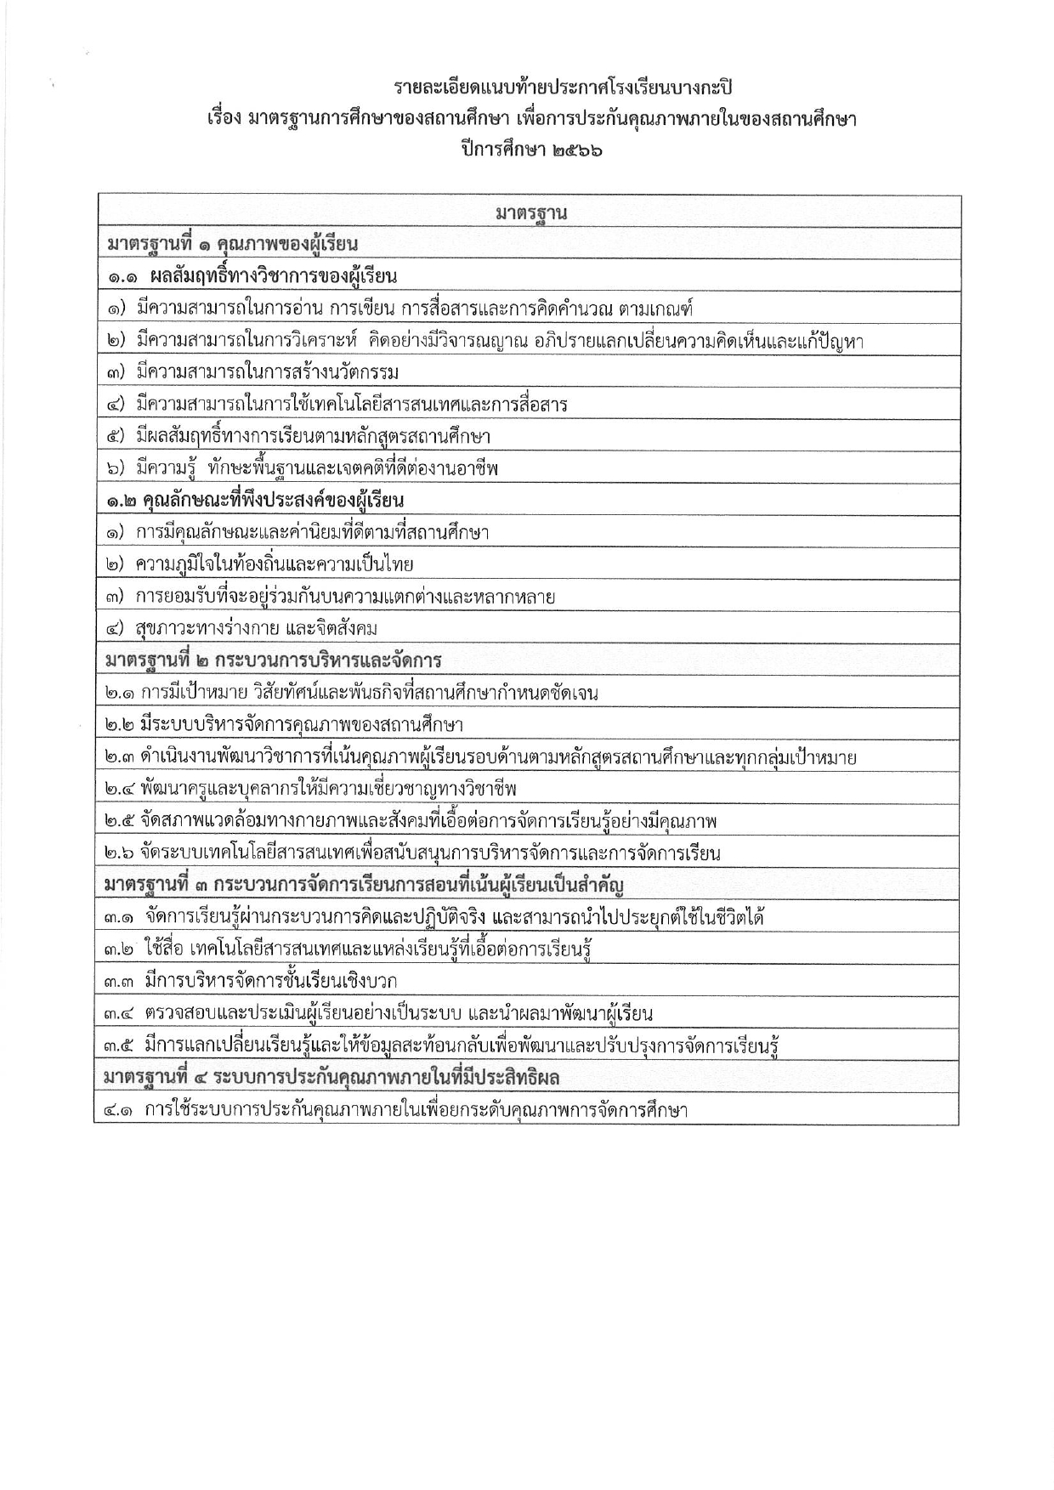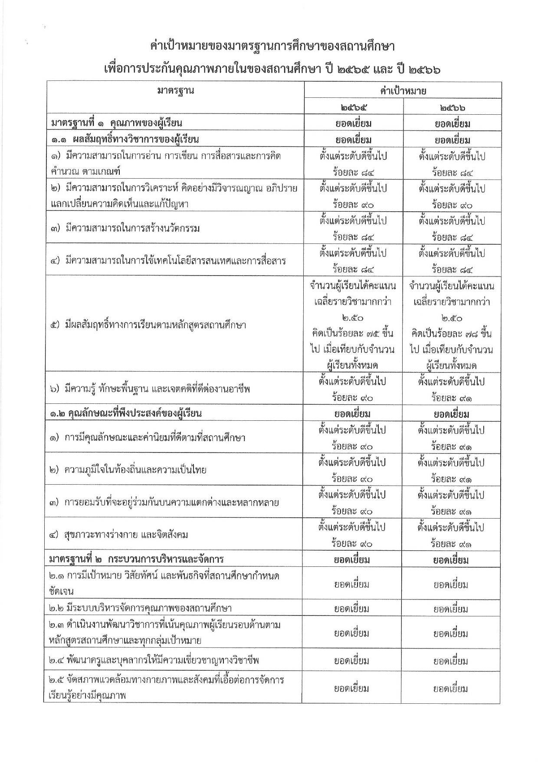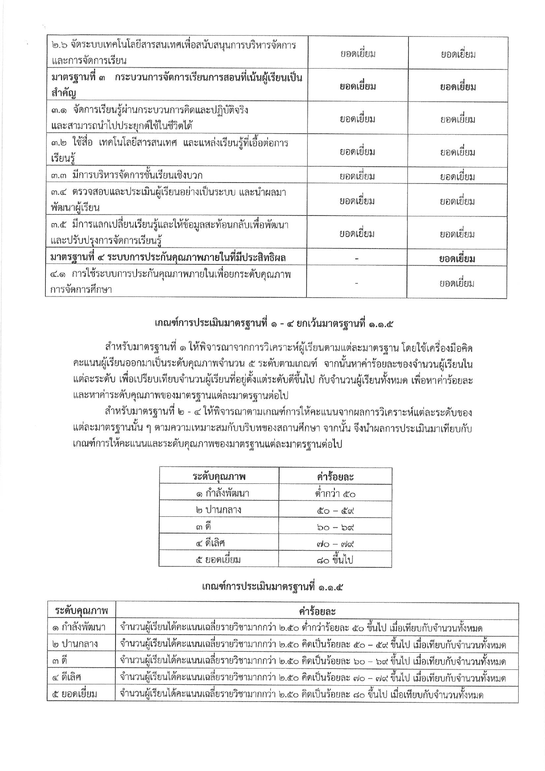
3.3 ภารกิจตามมาตรฐานการศึกษา

ตอนที่ 4
ผลการดำเนินงาน ภาคเรียนที่ 1 ปีการศึกษา 2566

4.1 ผลการจัดการเรียนรู้
1) ระดับผลการเรียนของผู้เรียนในระดับชั้นและกลุ่มสาระวิชาพื้นฐาน ภาคเรียนที่ 1
รายวิชา/รหัสวิชา | จำนวนนักเรียนเข้าสอบ(คน) | ระดับผลการเรียน(คน)
 |  | 4 | 3.5 | 3 | 2.5 | 2 | 1.5 | 1 | 0
ร้อยละของนักเรียนที่ได้ระดับดีขึ้นไป(เกรด 3 ขึ้นไป) ……………

ปัญหา/อุปสรรค........................................................................................................................................................
...................................................................................................................................................................................
แนวทางการแก้ไข ปรับปรุง พัฒนาและข้อเสนอแนะ.............................................................................................
……………………………………………………………………………………………………………………………………………………………..…

2)ระดับผลการเรียนของผู้เรียนในระดับชั้นและกลุ่มสาระการเรียนรู้เพิ่มเติม ภาคเรียนที่ 1
รายวิชา/รหัสวิชา | จำนวนนักเรียนเข้าสอบ(คน) | ระดับผลการเรียน(คน)
 |  | 4 | 3.5 | 3 | 2.5 | 2 | 1.5 | 1 | 0
ร้อยละของนักเรียนที่ได้ระดับดีขึ้นไป(เกรด 3 ขึ้นไป) ……………

ปัญหา/อุปสรรค.........................................................................................................................................................
....................................................................................................................................................................................
แนวทางการแก้ไข ปรับปรุง พัฒนาและข้อเสนอแนะ..............................................................................................
………………………………………………………………………………………………………………………………………………………………..

4.2 ผลการประเมินกิจกรรมพัฒนาผู้เรียน ( กิจกรรมชุมนุม ) ภาคเรียนที่ 1
กิจกรรมชุมนุม | จำนวนนักเรียน | ผลการประเมิน |  | ร้อยละ
 |  | ผ่าน | ไม่ผ่าน | ผ่าน | ไม่ผ่าน
ร้อยละของนักเรียนที่ผ่านกิจกรรม....................

ปัญหา/อุปสรรค.........................................................................................................................................................
....................................................................................................................................................................................
แนวทางการแก้ไข ปรับปรุง พัฒนาและข้อเสนอแนะ..............................................................................................

4.3 ผลการประเมินการอ่านคิด วิเคราะห์และเขียนสื่อความ ภาคเรียนที่ 1
รายวิชา /รหัสวิชา | จำนวนนักเรียน | ผลการประเมิน
 |  | 3 | 2 | 1 | 0
ร้อยละของนักเรียนที่ได้ระดับดีขึ้นไป (2 ขึ้นไป) ……………

ปัญหา/อุปสรรค.........................................................................................................................................................
....................................................................................................................................................................................
แนวทางการแก้ไข ปรับปรุง พัฒนาและข้อเสนอแนะ..............................................................................................………………………………………………………………………………………………………………………………………………………..

4.4 ผลการประเมินคุณลักษณะที่พึงประสงค์ ภาคเรียนที่ 1
รายวิชา /รหัสวิชา | จำนวนนักเรียน | ผลการประเมิน
 |  | 3 | 2 | 1 | 0
ร้อยละของนักเรียนที่ได้ระดับดีขึ้นไป (2 ขึ้นไป) ……………

ปัญหา/อุปสรรค.........................................................................................................................................................
....................................................................................................................................................................................
แนวทางการแก้ไข ปรับปรุง พัฒนาและข้อเสนอแนะ..............................................................................................

4.5 ผลการประเมินสมรรถนะสำคัญของผู้เรียน ภาคเรียนที่ 1
รายวิชา /รหัสวิชา | จำนวนนักเรียน | ผลการประเมิน
 |  | 3 | 2 | 1 | 0
ร้อยละของนักเรียนที่ได้ระดับดีขึ้นไป (2 ขึ้นไป) ……………

ผลการดำเนินงาน ภาคเรียนที่ 2 ปีการศึกษา 2566

4.1 ผลการจัดการเรียนรู้
1) ระดับผลการเรียนของผู้เรียนในระดับชั้นและกลุ่มสาระวิชาพื้นฐาน ภาคเรียนที่ 2
รายวิชา/รหัสวิชา | จำนวนนักเรียนเข้าสอบ(คน) | ระดับผลการเรียน(คน)
 |  | 4 | 3.5 | 3 | 2.5 | 2 | 1.5 | 1 | 0
ร้อยละของนักเรียนที่ได้ระดับดีขึ้นไป(เกรด 3 ขึ้นไป) ……………

ปัญหา/อุปสรรค........................................................................................................................................................
...................................................................................................................................................................................
แนวทางการแก้ไข ปรับปรุง พัฒนาและข้อเสนอแนะ.............................................................................................
……………………………………………………………………………………………………………………………………………………………..…

2)ระดับผลการเรียนของผู้เรียนในระดับชั้นและกลุ่มสาระการเรียนรู้เพิ่มเติม ภาคเรียนที่ 2 (ถ้ามี)
รายวิชา/รหัสวิชา | จำนวนนักเรียนเข้าสอบ(คน) | ระดับผลการเรียน(คน)
 |  | 4 | 3.5 | 3 | 2.5 | 2 | 1.5 | 1 | 0
ร้อยละของนักเรียนที่ได้ระดับดีขึ้นไป(เกรด 3 ขึ้นไป) ……………

ปัญหา/อุปสรรค.........................................................................................................................................................
....................................................................................................................................................................................
แนวทางการแก้ไข ปรับปรุง พัฒนาและข้อเสนอแนะ..............................................................................................
………………………………………………………………………………………………………………………………………………………………..

4.2 ผลการประเมินกิจกรรมพัฒนาผู้เรียน ( กิจกรรมชุมนุม ) ภาคเรียนที่ 2
กิจกรรมชุมนุม | จำนวนนักเรียน | ผลการประเมิน |  | ร้อยละ
 |  | ผ่าน | ไม่ผ่าน | ผ่าน | ไม่ผ่าน
ร้อยละของนักเรียนที่ผ่านกิจกรรม....................

ปัญหา/อุปสรรค.........................................................................................................................................................
....................................................................................................................................................................................
แนวทางการแก้ไข ปรับปรุง พัฒนาและข้อเสนอแนะ..............................................................................................

4.3 ผลการประเมินการอ่านคิด วิเคราะห์และเขียนสื่อความ ภาคเรียนที่ 2
รายวิชา /รหัสวิชา | จำนวนนักเรียน | ผลการประเมิน
 |  | 3 | 2 | 1 | 0
ร้อยละของนักเรียนที่ได้ระดับดีขึ้นไป (2 ขึ้นไป) ……………

ปัญหา/อุปสรรค.........................................................................................................................................................
....................................................................................................................................................................................
แนวทางการแก้ไข ปรับปรุง พัฒนาและข้อเสนอแนะ..............................................................................................………………………………………………………………………………………………………………………………………………………..

4.4 ผลการประเมินคุณลักษณะที่พึงประสงค์ ภาคเรียนที่ 2
รายวิชา /รหัสวิชา | จำนวนนักเรียน | ผลการประเมิน
 |  | 3 | 2 | 1 | 0
ร้อยละของนักเรียนที่ได้ระดับดีขึ้นไป (2 ขึ้นไป) ……………

ปัญหา/อุปสรรค.........................................................................................................................................................
...................................................................................................................................................................................

แนวทางการแก้ไข ปรับปรุง พัฒนาและข้อเสนอแนะ..............................................................................................

4.5 ผลการประเมินสมรรถนะสำคัญของผู้เรียน ภาคเรียนที่ 2
รายวิชา /รหัสวิชา | จำนวนนักเรียน | ผลการประเมิน
 |  | 3 | 2 | 1 | 0
ร้อยละของนักเรียนที่ได้ระดับดีขึ้นไป (2 ขึ้นไป) ……………

4.6 สรุปและเปรียบเทียบผลการดำเนินงานปีการศึกษา 2565 – ปีการศึกษา 2566
ข้อมูล | ปีการศึกษา 2565  ร้อยละ | ปีการศึกษา 2566  ร้อยละ | ผลการเปรียบเทียบ
ผลสัมฤทธิ์ทางการเรียน (เกรด 3 ขึ้นไป)
ผลการอ่าน คิดวิเคราะห์ และเขียนสื่อความ (ระดับดีขึ้นไป)
ผลการประเมินคุณลักษะอันพึงประสงค์ (ระดับดีขึ้นไป)
ผลการประเมินสมรรถนะสำคัญ
(ระดับดีขึ้นไป)

หมายเหตุ กรณีกำหนดเป้าหมายเชิงคุณภาพ ให้ครูพิจารณาผลการประเมิน ระดับ ดี (3) ขึ้นไป

ตอนที่ 5
ข้อมูลเกี่ยวกับผลการดำเนินงานที่เกี่ยวกับผู้เรียน ปีการศึกษา 2566

5.1 ความสำเร็จที่เกิดขึ้นกับผู้เรียน/กิจกรรมแข่งขันทักษะทางวิชาการ
ระดับชาติ
ที่ | ชื่อนักเรียน | ชั้น | รางวัล/เกียรติบัตรที่ได้รับ | หน่วยงานที่มอบ

ระดับภาค
ที่ | ชื่อนักเรียน | ชั้น | รางวัล/เกียรติบัตรที่ได้รับ | หน่วยงานที่มอบ

ระดับจังหวัด/สพม.
ที่ | ชื่อนักเรียน | ชั้น | รางวัล/เกียรติบัตรที่ได้รับ | หน่วยงานที่มอบ

ระดับอำเภอ/สหวิทยาเขต(กลุ่มย่อยที่ 3)
ที่ | ชื่อนักเรียน | ชั้น | รางวัล/เกียรติบัตรที่ได้รับ | หน่วยงานที่มอบ

ระดับโรงเรียน
ที่ | ชื่อนักเรียน | ชั้น | รางวัล/เกียรติบัตรที่ได้รับ | หน่วยงานที่มอบ

5.2 กิจกรรมค่าย/ทัศนศึกษา/อื่น ๆ
ชื่อกิจกรรม | จำนวน(คน) | วัน เดือน ปี | สถานที่
รวม……………………….ครั้ง

5.3 การใช้แหล่งเรียนรู้ในโรงเรียน
ที่ | ชื่อแหล่งเรียนรู้ | กิจกรรม/เรื่องที่สอน | จำนวน (คน) | จำนวนครั้ง
1
2
รวม………………………….แหล่ง จำนวน...............................ครั้ง

5.4 การใช้แหล่งเรียนรู้นอกโรงเรียน
ที่ | ชื่อแหล่งเรียนรู้ | กิจกรรม/เรื่อง | จำนวน(คน) | จำนวนครั้ง
1
2
รวม…………………..…………แหล่ง จำนวน…………………………ครั้ง

5.5 การใช้วิทยากร/ภูมิปัญญาท้องถิ่น/ปราชญ์ชาวบ้าน
ที่ | ชื่อวิทยากร/ภูมิปัญญา/ปราชญ์ชาวบ้าน | กิจกรรม/เรื่อง | จำนวน(คน) | จำนวนครั้ง
1
2
รวม.....................................ครั้ง

5.6 การจัดทำวิจัยในชั้นเรียน
ที่ | รายชื่องานวิจัย
1
2
รวม....................เรื่อง

ตอนที่ 6

แนวทางการพัฒนาคุณภาพผู้เรียนปีการศึกษา 2566

6.1 ปัญหา /ความต้องการเร่งด่วนที่ต้องเร่งปรับปรุงพัฒนา
1 ..............................................................................................................................
2 ..............................................................................................................................
3 ..............................................................................................................................

6.2 โครงการ/กิจกรรมที่กำหนดเพื่อแก้ปัญหาหรือพัฒนา
1 ..............................................................................................................................
2 ..............................................................................................................................
3 ..............................................................................................................................

ลงชื่อ...........................................ผู้รายงาน
(นายโสนบาน ใจดี)
ตำแหน่ง ครู โรงเรียนบางกะปิ

ภาคผนวก

เพื่อให้สะดวกกับการเก็บรวบรวมผลงานตามเกณฑ์การประเมินวิทยฐานะ วPA ภาคผนวกที่ควรแนบ มีดังนี้
- คำสั่งการประชุม อบรม สัมมนา ศึกษาดูงาน
- เกียรติบัตรการพัฒนาตนเอง
- คำสั่งการปฏิบัติหน้าที่การสอน/ตารางสอน
- คำสั่งปฏิบัติหน้าที่ตามโครงสร้างการบริหารงานประจำปี
- แบบรายงานผลการเรียน (วช.ต่างๆ)
- เกียรติบัตรรางวัลที่แสดงถึงผลสำเร็จที่เกิดขึ้นกับผู้เรียน/ตนเอง
- ภาพถ่าย
- ฯลฯ

